МИНИСТЕРСТВО ОБРАЗОВАНИЯ И НАУКИ РЕСПУБЛИКИ БЕЛАРУСЬ

БЕЛОРУССКИЙ НАЦИОНАЛЬНЫЙ ТЕХНИЧЕСКИЙ УНИВЕРСИТЕТ

## Факультет информационных технологий и робототехники

Кафедра программного обеспечения информационных систем

и технологий

**Отчет**

**по лабораторной работе № 1**

по дисциплине: ”Системное программирование”

на тему: ***”Установка Ubuntu”***

Выполнил**:** студент группы *10702121* Высоцкий М. Л.

Принял**:** пр. Давыденко Н. В.

Минск 2023

# Лабораторная работа №1.

**Цель работы:** Приобретение практических навыков установки ОС Ubuntu и VM VirtualBox.

**Установка:**

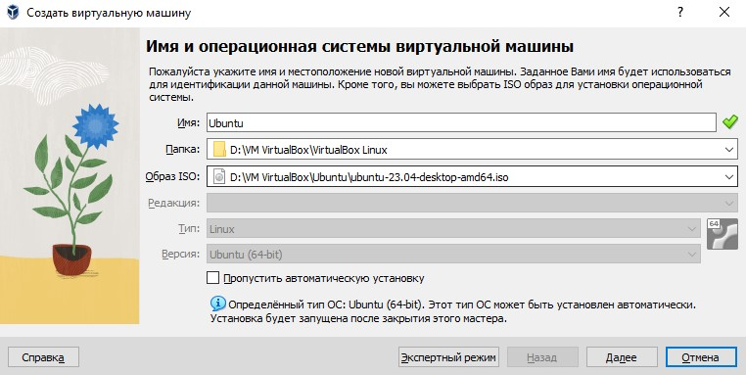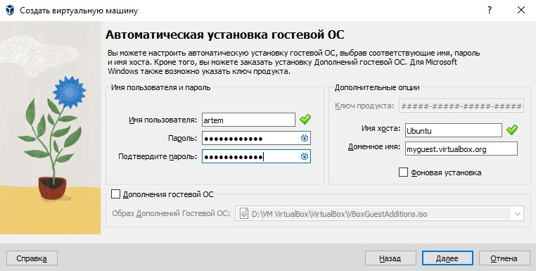

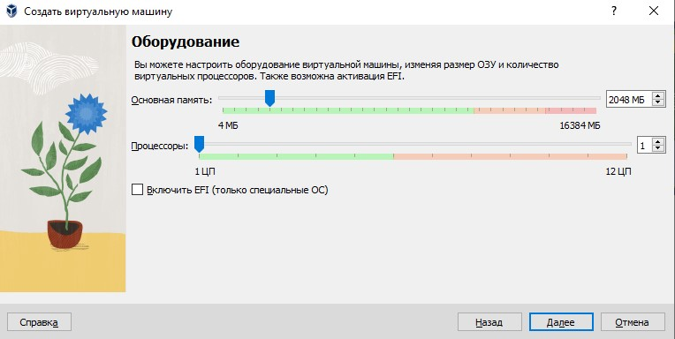

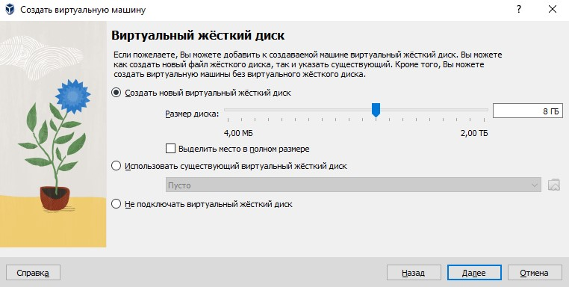

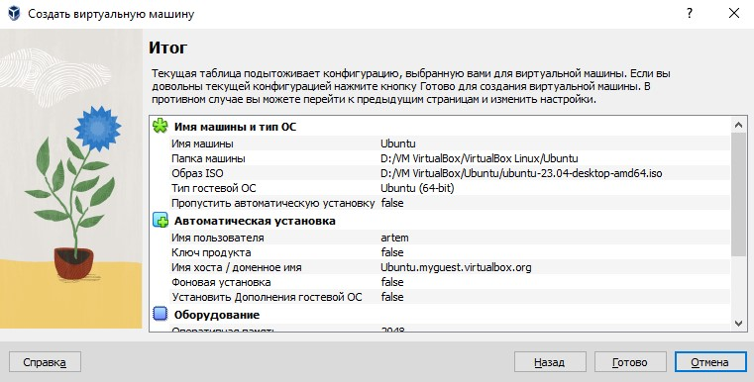

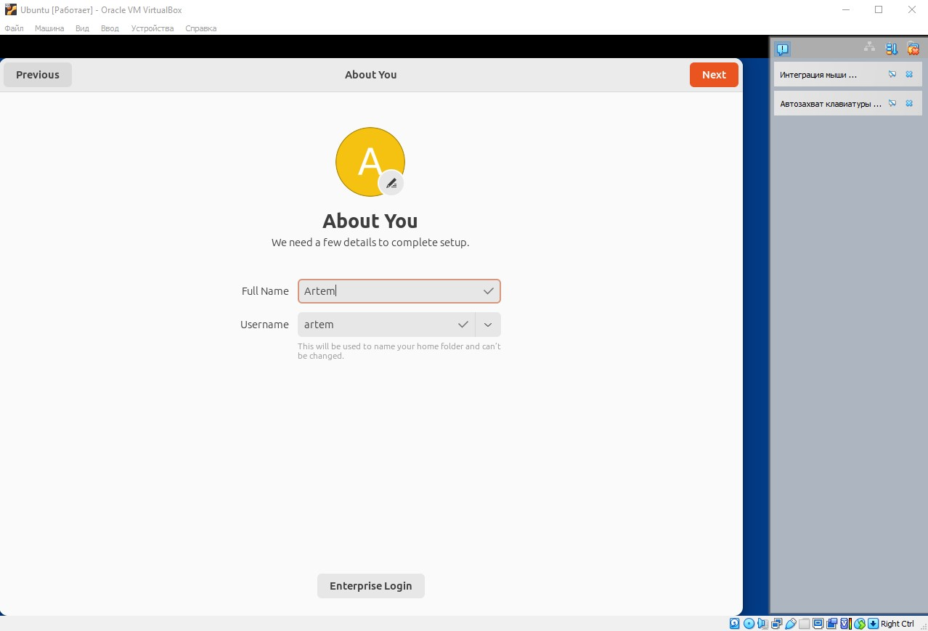

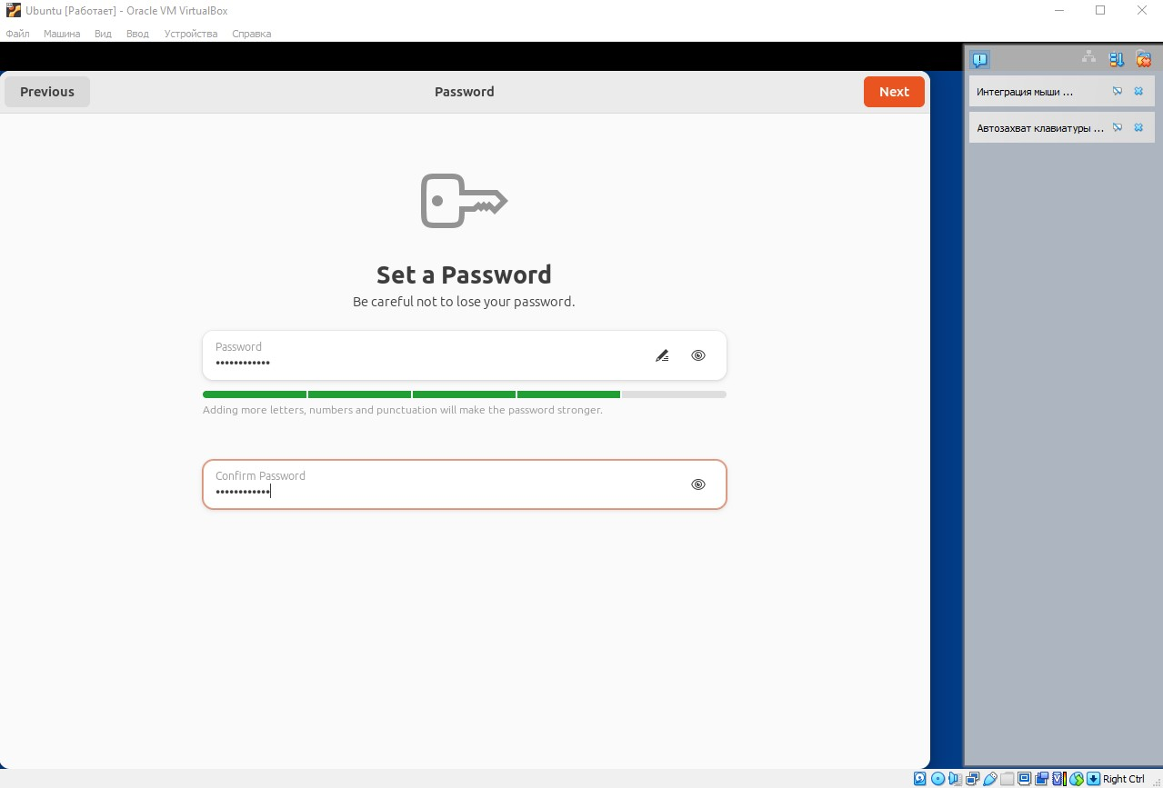

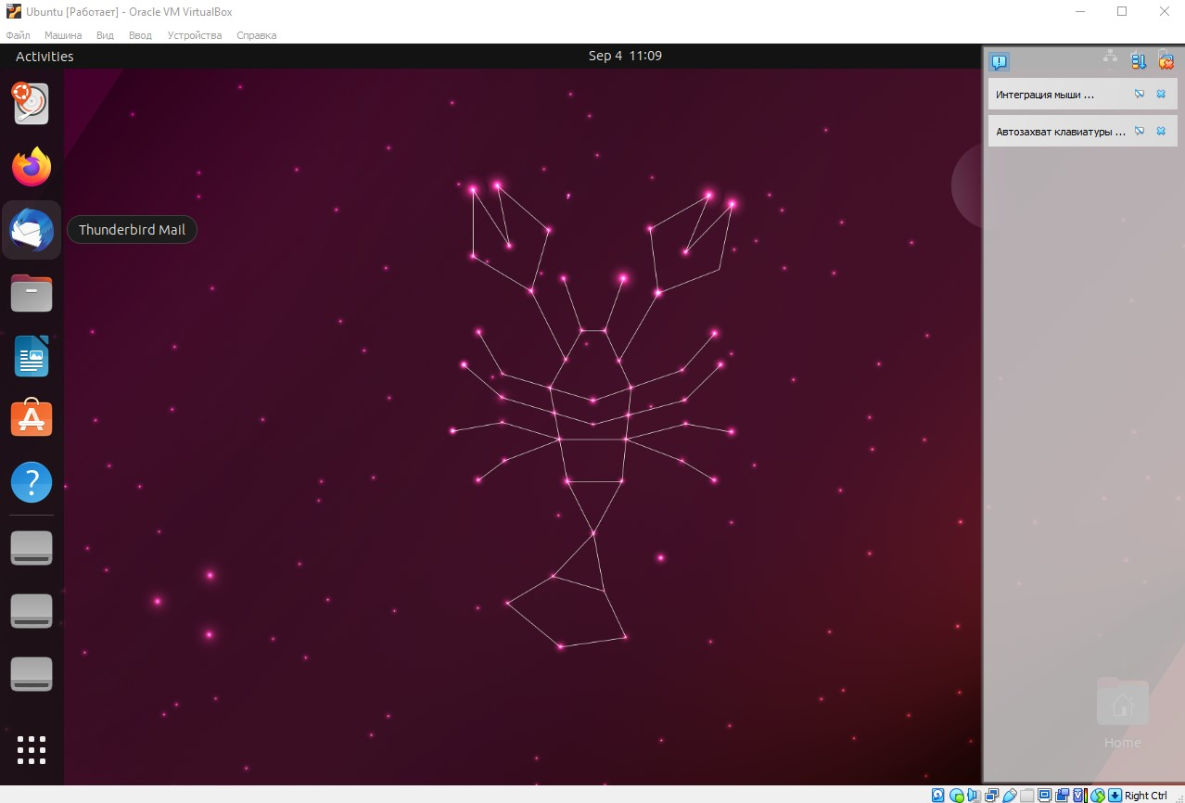

**Вывод:** Приобрел практические навыки установки ОС Ubuntu и VM VirtualBox.